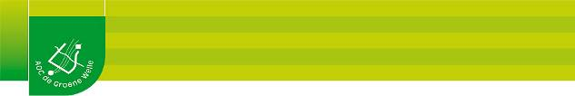

Opdracht BO
Cluster: Aanvullende diagnostiek
Leeractiviteit: Laboratorium diagnostiek, bacteriologisch onderzoek
Opdrachtnaam/code: aflezen van ingezette BO platen

Bekijk de platen die je zelf geënt hebt en in de broedstoof gezet hebt;
Beantwoord de volgende vragen en maak er notitie van:

- Is er groei op jouw plaat?
…………………………………………………………………………………………………………………...
…………………………………………………………………………………………………………………...
…………………………………………………………………………………………………………………...
- Zo ja, hoeveel kolonies tel je?
…………………………………………………………………………………………………………………...
…………………………………………………………………………………………………………………...
…………………………………………………………………………………………………………………...
- Is er sprake van een rein of een mengcultuur?
…………………………………………………………………………………………………………………...
…………………………………………………………………………………………………………………...
…………………………………………………………………………………………………………………...
- Had je deze uitkomst verwacht?
…………………………………………………………………………………………………………………...
…………………………………………………………………………………………………………………...
…………………………………………………………………………………………………………………...
- Zo nee, meer of minder groei?
…………………………………………………………………………………………………………………...
…………………………………………………………………………………………………………………...
…………………………………………………………………………………………………………………...
- Vergelijk de platen met elkaar. Is er overeenkomst tussen de kolonies en de bemonsterde objecten? ( vergelijk brillen , telefoons , geld ed met elkaar)
…………………………………………………………………………………………………………………...
…………………………………………………………………………………………………………………...
…………………………………………………………………………………………………………………...
- Kun je iets zeggen over de verhouding van het aantal kolonies tot het risico van ziek worden ( pathogeniteit)?
…………………………………………………………………………………………………………………...
…………………………………………………………………………………………………………………...
…………………………………………………………………………………………………………………...

Zie ook verdere bladzijden als hulp bij de beoordeling:

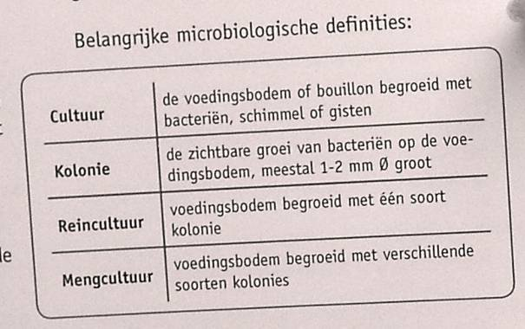

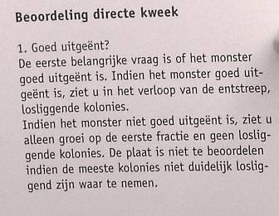
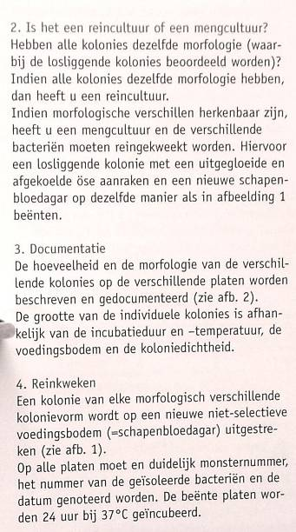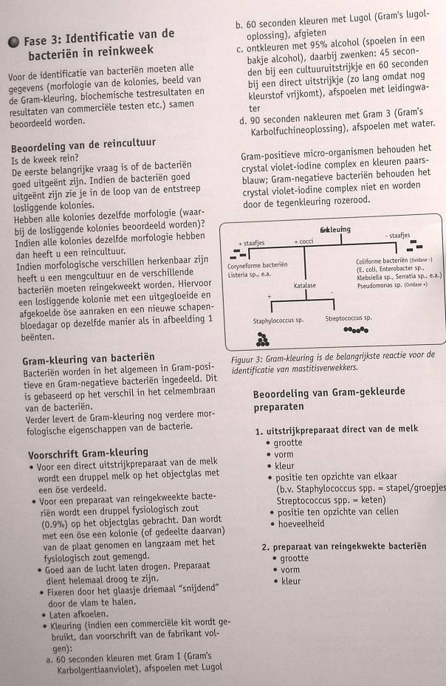
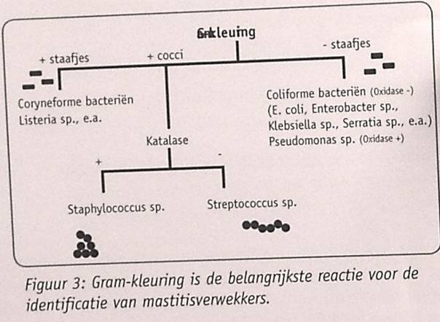

Video gram kleuring:
http://www.youtube.com/watch?v=a4LD8VznRbw

